Universidad de San Carlos de Guatemala

Centro Universitario de Occidente

División Ciencias de la Ingeniería

Ingeniería en Ciencias y Sistemas

Laboratorio de Manejo e Implementación de Archivos

Estudiante: Diego José Avila Estrada

Carnet: 201731120

**Proyecto Final**

**eCommerce**

**Manual de Usuario**

Login del Sitio Web



Se enviará a 3 tipos de sitios dependiendo el tipo de usuario que sea identificado.

Usuario Común:

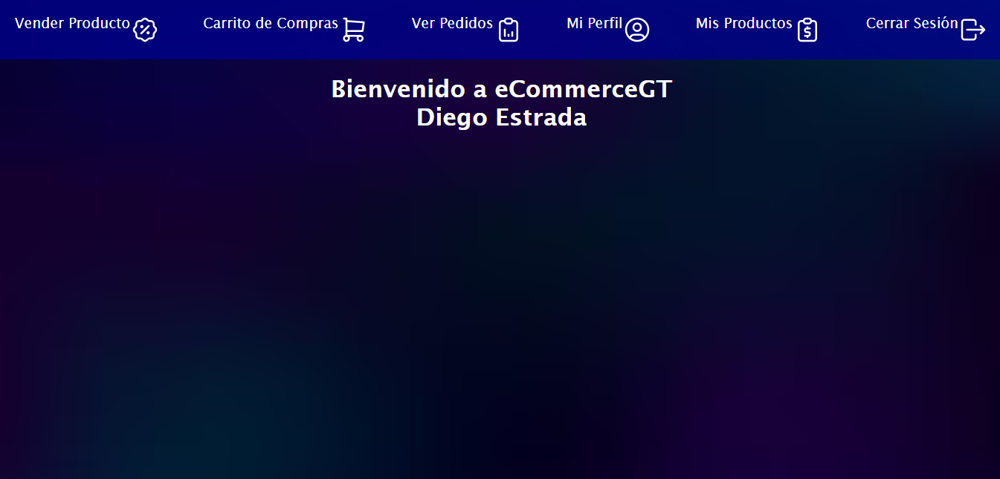

Generación de carrito de compras

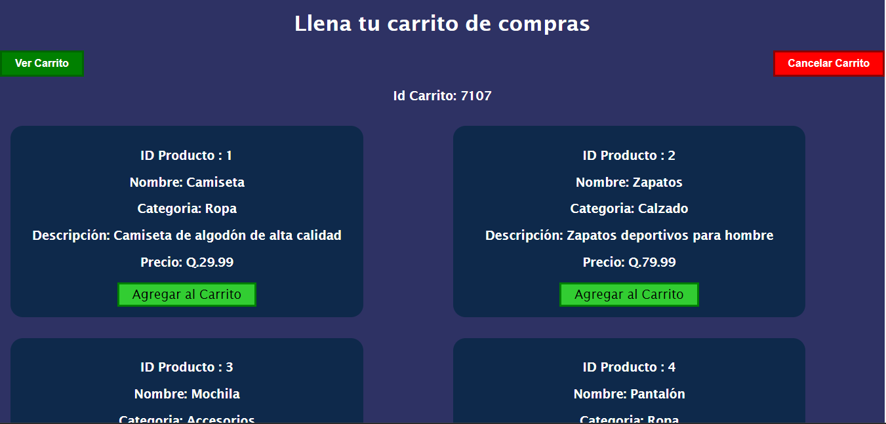

Productos que tiene a la venta el usuario

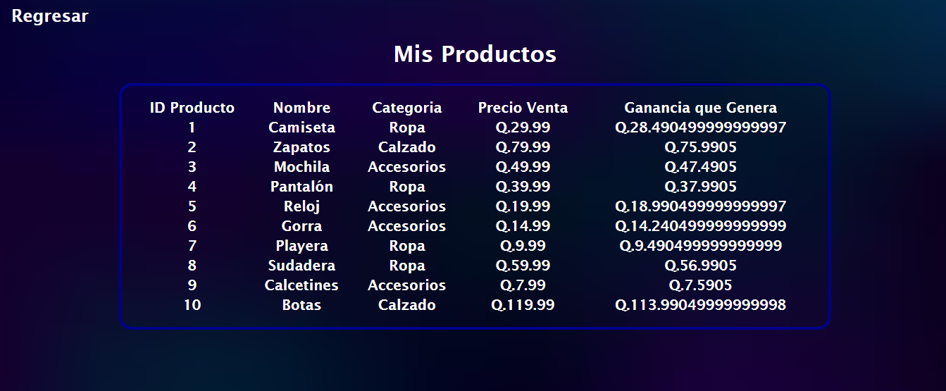

Seguimiento de pedidos realizados

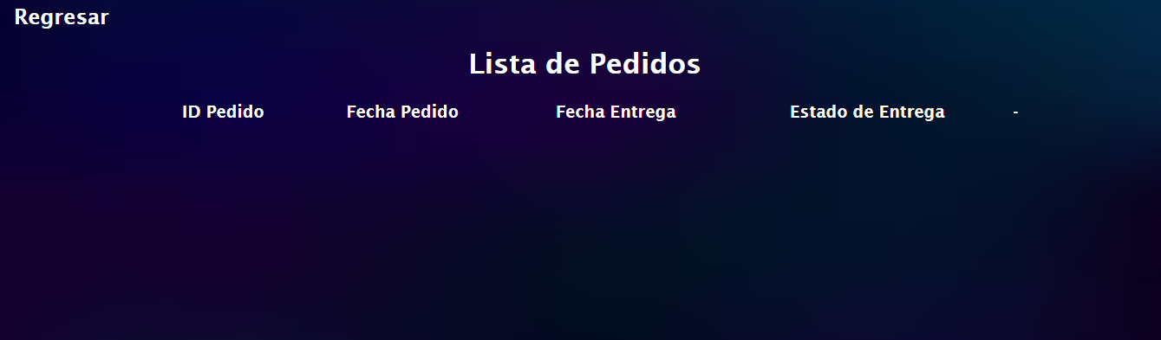

Usuario de Paquetería:

Inicio

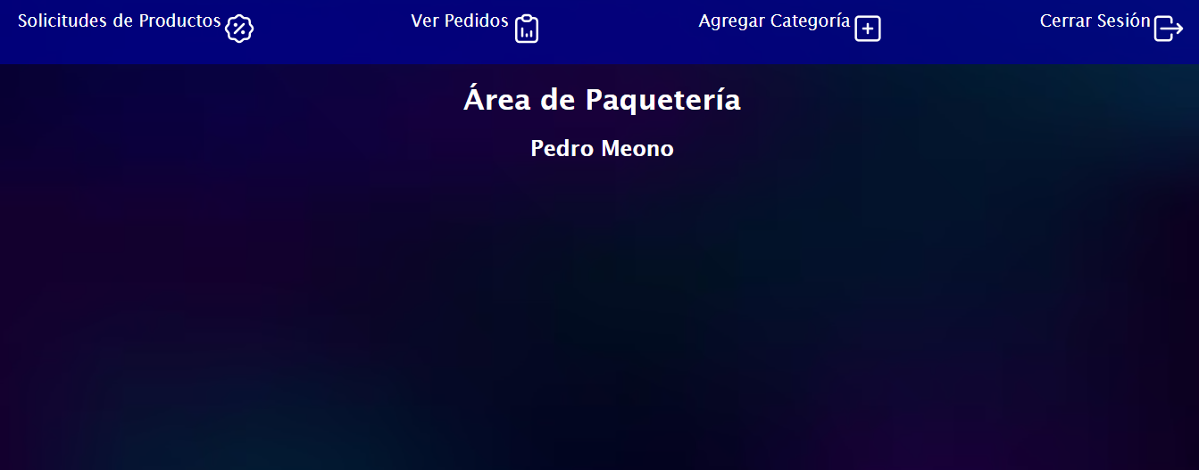

Solicitudes de productos para ingresarlos a ventas

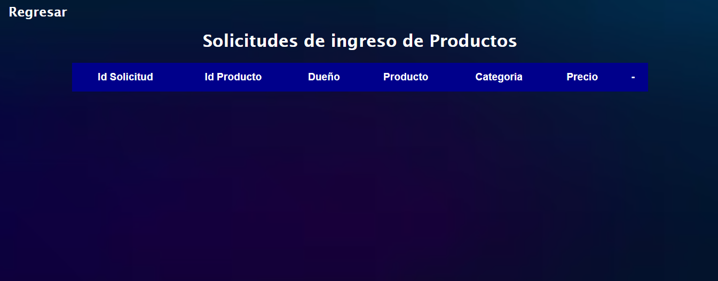

Seguimiento de Pedidos para poder ser entregados

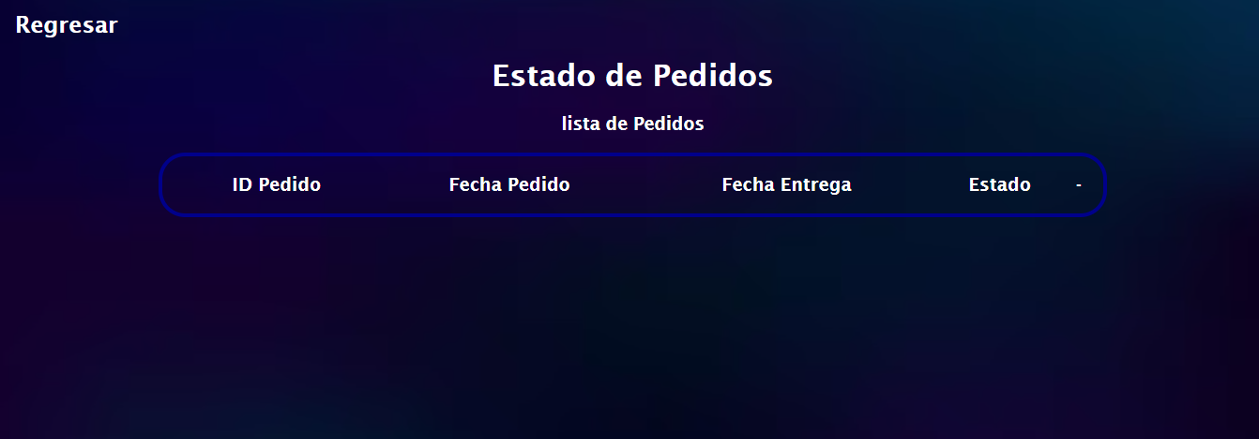

Usuario Administrador:

Inicio



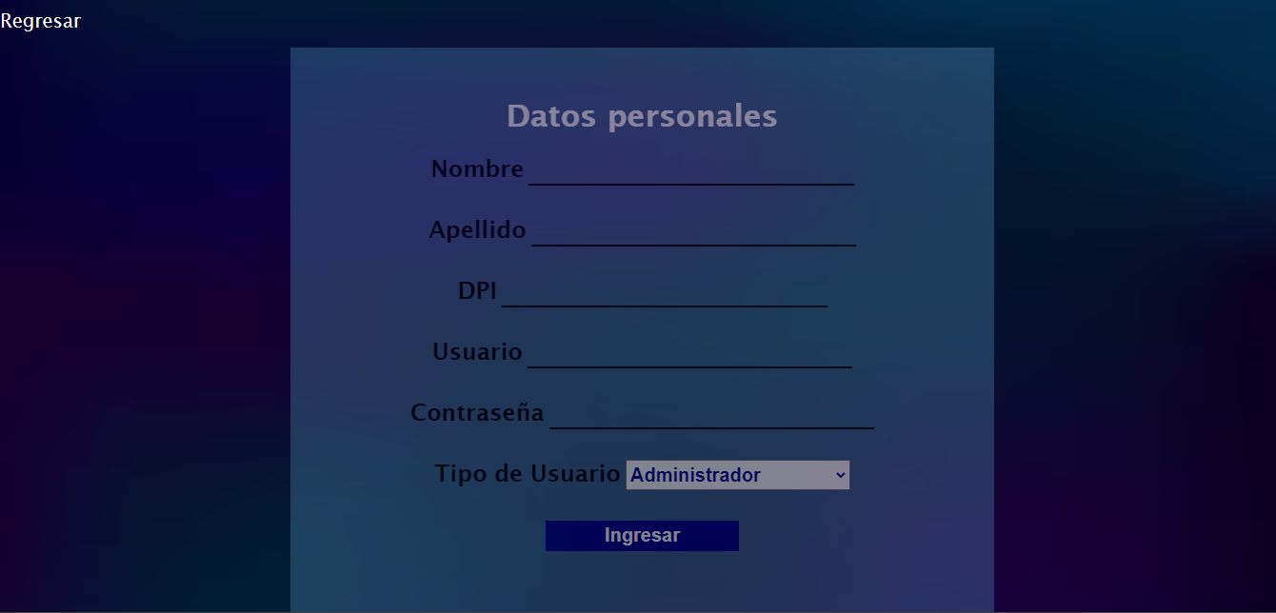Formulario para ingresar un empleado

Vista de empleados

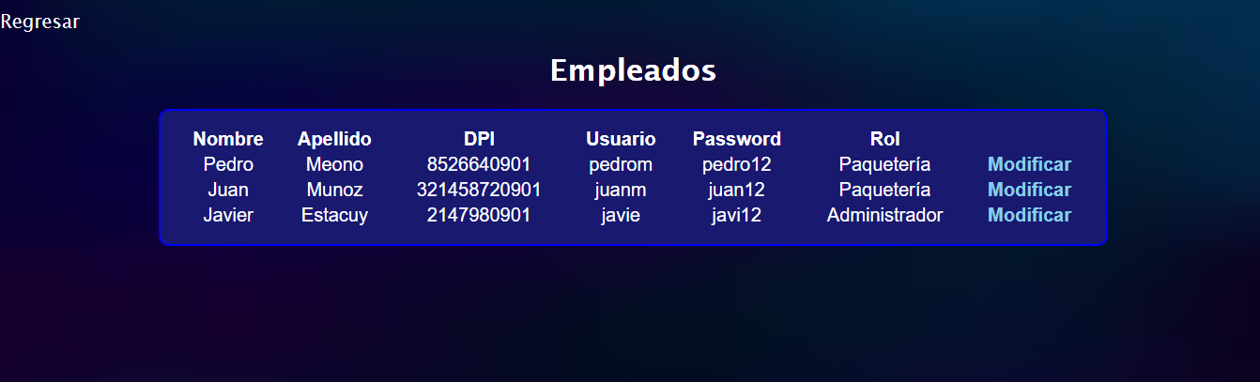

Vista de Reportes

